3.2 YOLOv8 网络整体架构

3.2.1 整体架构概述
YOLOv8 是 Ultralytics 公司于 2023 年发布的最新一代 YOLO 系列目标检测算法，其网络架构延续了“骨干网络-颈部网络-检测头”（Backbone-Neck-Head）的经典设计范式，但在各模块的实现上进行了全面优化。图 3-2 展示了 YOLOv8 的整体网络架构。
┌─────────────────────────────────────────────────────────────────────────┐
│ YOLOv8 Network Architecture │
├─────────────────────────────────────────────────────────────────────────┤
│ │
│ Input Image: 640 × 640 × 3 │
│ │ │
│ ▼ │
│ ┌──────────────────────────────────────────────────────────────────┐ │
│ │ BACKBONE (CSPDarknet) │ │
│ │ ┌────────┐ ┌─────┐ ┌─────────┐ ┌─────┐ ┌─────────┐ ┌─────┐ ┌───┐│ │
│ │ │ Focus │ │Conv │ │ C2f │ │Conv │ │ C2f │ │Conv │ │ ││ │
│ │ │(slice) │ │3×3 │ │ ×3 │ │3×3 │ │ ×6 │ │3×3 │ │ ││ │
│ │ │↓2× │ │s=2 │ │(64→128) │ │s=2 │ │(128→256)│ │s=2 │ │ ││ │
│ │ └────────┘ └──┬──┘ └────┬────┘ └──┬──┘ └────┬────┘ └──┬──┘ │ ││ │
│ │ │ │ │ │ │ │ │ ││ │
│ │ 640×320×3 320×160 160×80×128 80×40×256 40×20×512 20×10 │ ││ │
│ └──────────────────────────────────────────────────────────────────┘ │
│ │ │
│ P5 ─────────┤ │
│ │ │
│ ┌──────────────────────────────────────────────────────────────────┐ │
│ │ NECK (PANet) │ │
│ │ │ │
│ │ ┌─────┐ ┌───────┐ ┌───────┐ ┌─────┐ ┌─────────┐ │ │
│ │ │Conv │←P5──│Upsample│←P5──│Concat │←P4──│Upsample│←P3──────┘ │ │
│ │ │ │ │ 2× │ │(P4+) │ │ 2× │ │ │
│ │ │ │ │ │ │ C2f │ │ │ │ │
│ │ └──┬──┘ └───┬───┘ └───┬───┘ └───┬───┘ │ │
│ │ │ │ │ │ │ │
│ │ N3 │ N3 │ N2 │ N2 │ │ │
│ │ (20×) (20×) (40×) (80×) │ │
│ │ │ │
│ │ ↓ P5 ↓ P5 ↓ P4 ↓ P3 │ │
│ └──────────────────────────────────────────────────────────────────┘ │
│ │ │
│ ┌──────────────────────────────────────────────────────────────────┐ │
│ │ HEAD (Decoupled Detection) │ │
│ │ │ │
│ │ ┌─────────────┐ ┌─────────────┐ ┌─────────────┐ │ │
│ │ │ P3 Head │ │ P4 Head │ │ P5 Head │ │ │
│ │ │ 80×80×64 │ │ 40×40×64 │ │ 20×20×64 │ │ │
│ │ │ (大目标) │ │ (中目标) │ │ (小目标) │ │ │
│ │ └──────┬──────┘ └──────┬──────┘ └──────┬──────┘ │ │
│ │ │ │ │ │ │
│ │ ▼ ▼ ▼ │ │
│ │ ┌─────────────┐ ┌─────────────┐ ┌─────────────┐ │ │
│ │ │ cls + reg │ │ cls + reg │ │ cls + reg │ │ │
│ │ │ 80×80×(K×C) │ │ 40×40×(K×C) │ │ 20×20×(K×C) │ │ │
│ │ └─────────────┘ └─────────────┘ └─────────────┘ │ │
│ └──────────────────────────────────────────────────────────────────┘ │
│ │ │
│ ▼ │
│ Detection Output │
│ (K = 4 bbox + 1 obj + C classes) │
└─────────────────────────────────────────────────────────────────────────┘

图 3-2 YOLOv8 网络整体架构图

3.2.2 骨干网络（Backbone）
YOLOv8 的骨干网络采用 CSPDarknet 作为特征提取器，由一系列卷积模块和 C2f 模块交替组成，负责从输入图像中逐层提取多尺度特征。

1. Focus 模块（空间下采样）
Focus 模块是 YOLOv8 对输入图像进行空间降采样的关键组件，其核心思想是通过像素切片（Pixel Space Sampling）操作将特征图的空间维度减半，同时通道数扩展至原来的 4 倍。
数学定义：
对于输入特征图 $X \in \mathbb{R}^{H \times W \times C}$，Focus 模块将其空间下采样 $2\times$，输出 $Y \in \mathbb{R}^{\frac{H}{2} \times \frac{W}{2} \times 4C}$：

其中：
row(k) = ⌊k / 4⌋ mod H (行索引计算)
col(k) = k mod W(列索引计算)

Focus 模块不包含可学习参数，仅进行通道重组操作，计算量为零。

2. C2f 模块（CSP Bottleneck with 2 Convolutions）
C2f 模块是 YOLOv8 的核心构建块，源自 YOLOv5 的 C3 模块并进行了改进。其设计融合了跨阶段局部网络（CSPNet）的思想，通过特征分离和密集连接增强梯度流动。
数学定义：
给定输入特征 $x \in \mathbb{R}^{H \times W \times C_{in}}$，C2f 模块的计算过程如下：
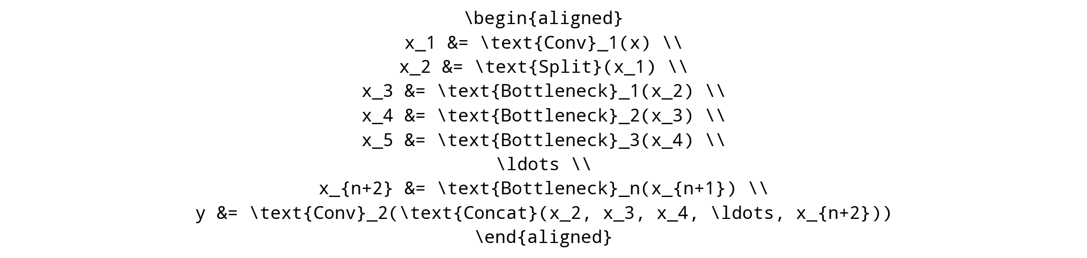
其中：
Conv₁：1×1 卷积，用于通道分离
Split：通道分割操作，将特征分为两部分
Bottleneck：瓶颈层，由 1×1 卷积 + 3×3 卷积 + 残差连接组成
Concat：通道维度拼接
Conv₂：1×1 卷积，用于通道融合

C2f 模块结构图：
┌────────────────────────────────────────────────────────────────┐
│ C2f Module │
├────────────────────────────────────────────────────────────────┤
│ │
│ x ──→ [Conv1×1] ──→ ┬──→ [Bottleneck₁] ──→ ┐ │
│ │ │ │
│ │──→ [Bottleneck₂] ──→ Concat ──→ │
│ │ │ [Conv1×1] ──→ y
│ │──→ [Bottleneck₃] ──→ ┘ │
│ │ │
│ └─── skip ───────────────────────→ ┘
│ │
└────────────────────────────────────────────────────────────────┘

3. SPPF 模块（Spatial Pyramid Pooling - Fast）
SPPF 模块通过多尺度最大池化操作实现空间金字塔池化，有效融合不同感受野的特征，增强模型对目标尺度变化的鲁棒性。
数学定义：
对于输入特征 x，SPPF 模块的计算过程为：

其中 x₁ = MaxPool(x, k=5)，x₂ = MaxPool(x₁, k=5)

SPPF 与 SPP 的区别：
特性 | SPP | SPPF
池化方式 | 并行 5×5, 9×9, 13×13 | 串行 5×5 MaxPool × 3
计算效率 | 较低 | 更高（减少约 50% 计算量）
感受野 | 5×5, 9×9, 13×13 | 5×5, 9×9, 13×13（等效）

3.2.3 颈部网络（Neck）
YOLOv8 的颈部网络采用路径聚合网络（PANet）结合特征金字塔网络（FPN）的双向特征融合架构，实现多尺度特征的充分交互。

PANet 双向特征融合
PANet 在 FPN 自顶向下融合的基础上，额外增加了自底向上的特征增强路径，形成双向特征流动。
数学定义：
设 Pᵢ 表示 FPN 第 i 层的特征，Nᵢ 表示 PAN 第 i 层的增强特征：
自顶向下融合（FPN）：
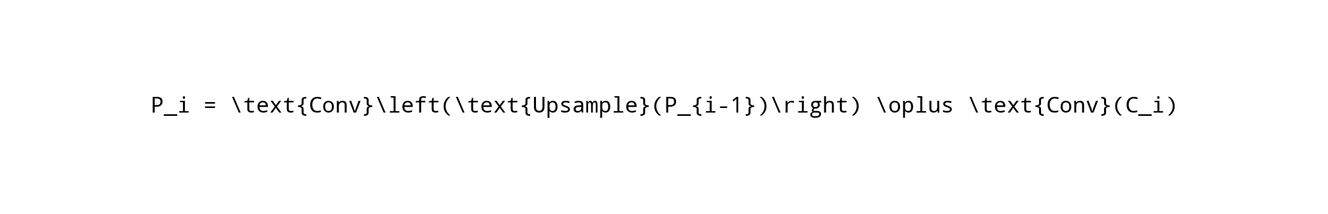
其中 Cᵢ 是骨干网络第 i 层的输出，⊕ 表示通道拼接。
自底向上增强（PAN）：


特征融合示意：
┌─────────────────────────────────────────┐
│ FPN (Top-down) │
│ │
C5 ──→ [Conv] ─────────────────────────────┐ │
│ │ │
C4 ──→ [Conv] ──→ [Upsample 2×] ──→ [Concat] ──→ P4│
↓ │
C3 ──→ [Conv] ──→ [Upsample 2×] ──→ [Concat] ──→ P3│
↓ │
└─────────────────────────────────────────┘
│
┌─────────────────────────────────────────┐
│ PAN (Bottom-up) │
│ │
P3 ──→ [Concat] ──→ [C2f] ──→ [Downsample] ──→ N3 ──┤
↓ │
P4 ──→ [Concat] ──→ [C2f] ──→ [Downsample] ──→ N4 ──┤
↓ │
P5 ──→ [Concat] ──→ [C2f] ───────────────────────→ N5│
└─────────────────────────────────────────┘

3.2.4 检测头（Head）
YOLOv8 采用无锚框解耦检测头（Anchor-free Decoupled Head），将分类和回归任务解耦为两个独立的分支。

1. 解耦头设计
传统 YOLO 系列使用耦合检测头，共享特征同时预测分类和边界框。YOLOv8 将两个任务完全解耦，使用独立的分支进行预测。
数学定义：
对于输入特征 F ∈ ℝ^(H×W×C)：
分类分支：

回归分支：


解耦头结构：
┌─────────────────────────────────────────────────────┐
│ Decoupled Head │
├─────────────────────────────────────────────────────┤
│ │
│ Feature ──→ [Conv 3×3 + SiLU] ──→ [Conv 1×1] │
│ Map ↓ │
│ ┌────┴────┐ │
│ │ Sigmoid │ → cls│
│ └─────────┘ │
│ │
│ Feature ──→ [Conv 3×3 + SiLU] ──→ [Conv 1×1] ──→ reg
│ Map (无激活函数) │
│ │
└─────────────────────────────────────────────────────┘

2. 多尺度检测
YOLOv8 在三个不同尺度的特征图上进行检测，分别负责大、中、小目标的检测：
检测层 | 特征图尺寸 | 感受野 | 适用目标
P3 (大目标) | 80×80 | 小 | 香烟、打火机（占图像 > 5%）
P4 (中目标) | 40×40 | 中 | 未穿防护服人员（占图像 2-5%）
P5 (小目标) | 20×20 | 大 | 安全帽、口罩（占图像 < 2%）

3. 无锚框机制
YOLOv8 舍弃了基于锚框（Anchor-based）的检测范式，采用无锚框（Anchor-free）策略，直接预测目标边界框的四个边界相对于特征图网格点的偏移量。
预测输出：
对于特征图上每个位置 (i, j)，预测输出为：
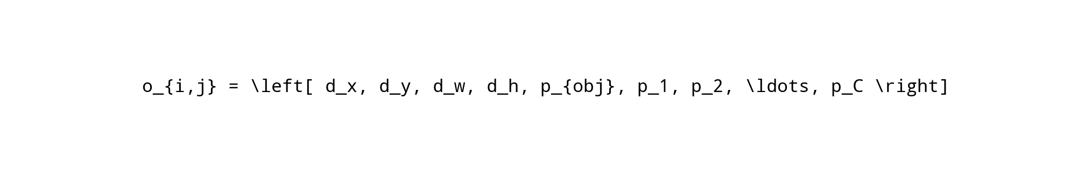
其中：
dₓ, dᵧ：边界框中心相对于网格左上角的偏移量（归一化到 [0, 1]）
d_w, d_h：边界框宽高的自然对数：d_w = ln(w), d_h = ln(h)
p_obj：目标置信度（Objectness）
p₁, p₂, ..., p_C：各类别的分类概率

恢复到原始尺度：

其中 i 为特征金字塔层级，σ 为 Sigmoid 函数。

3.2.5 损失函数
YOLOv8 的总损失由三部分组成：分类损失、回归损失和置信度损失。

1. 分类损失（BCE Loss）
对于分类分支，使用二元交叉熵损失（Binary Cross Entropy Loss）：
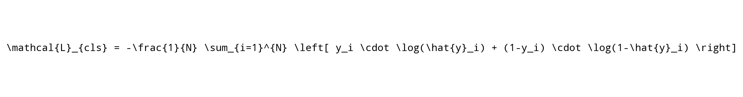
其中 yᵢ 为真实标签，ŷᵢ 为预测概率。

2. 回归损失（DFL + CIoU Loss）
YOLOv8 采用分布焦点损失（Distribution Focal Loss, DFL）结合 CIoU Loss 进行边界框回归。
CIoU Loss：
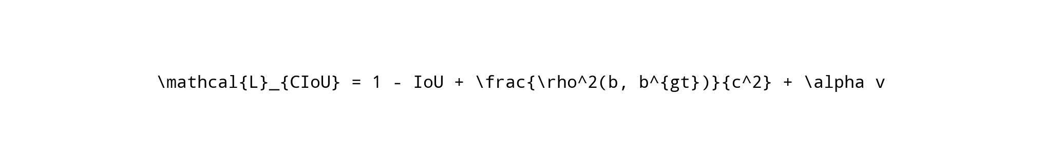
其中：
IoU：预测框与真实框的交并比
ρ²(b, b^gt)：两个框中心点的欧氏距离
c：覆盖两个框的最小闭包区域的对角线长度
α：权重因子
v：长宽比一致性度量：
v = (4/π²) × (arctan(w^gt/h^gt) - arctan(w/h))²

DFL Loss：
DFL 将边界框回归问题转化为分类问题，将连续坐标值离散化为多个类别的概率分布：
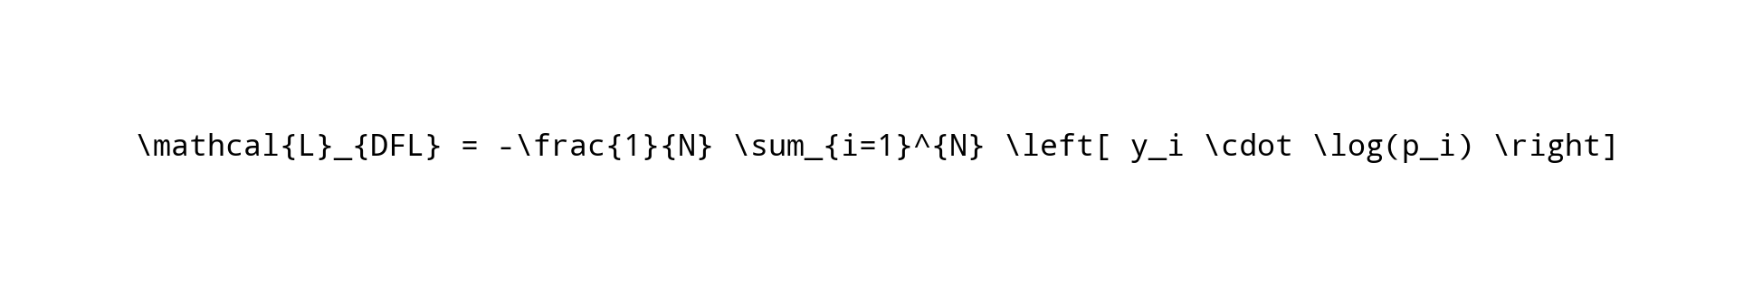

3. 总损失
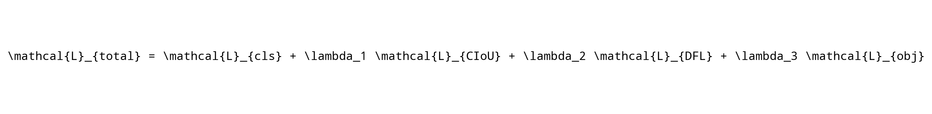
其中 λ₁, λ₂, λ₃ 为各损失项的权重系数（YOLOv8 默认为 λ₁=7.5, λ₂=1.5, λ₃=1.0）。

3.2.6 本系统的 YOLOv8 适配
针对化工厂安全行为监控的实际需求，本系统对标准 YOLOv8 进行了针对性适配：

网络配置
参数 | 配置值 | 说明
输入尺寸 | 640×640 | 平衡精度与推理速度
类别数 | 5（吸烟、动火、无防护装备1、无防护装备2、无防护装备3） | 根据实际违规行为定义
骨干网络 | YOLOv8s | 在 Jetson Orin Nano 上的性能平衡
检测尺度 | 80×80, 40×40, 20×20 | 多尺度覆盖不同大小目标

轻量化策略
为适应边缘设备的算力限制，本系统采用以下轻量化策略（详见第四章）：
- 通道剪枝：移除不重要的卷积通道，减少 30% 计算量
- 知识蒸馏：用大型模型指导小型模型训练，保持精度
- INT8 量化：将 FP32 权重转换为 INT8，降低内存占用和推理延迟
- TensorRT 加速：利用 NVIDIA TensorRT 优化推理引擎

